1. Junginys, kurio formulė (*II*):

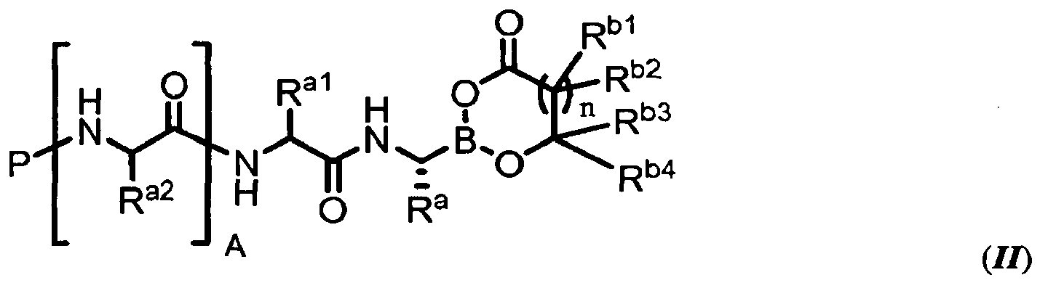

kur:

A yra 0;

Ra yra izobutilas;

Ra1 yra vandenilis;

P yra Rc-C(O)-;

Rc yra -RD;

-RD yra 2,5-dichlorfenilas;

kiekviena iš Rb1 ir Rb2 nepriklausomai yra vandenilis, -CO2H, -OH arba pakeista arba nepakeista alifatinė, arilo, heteroarilo arba heterociklilo grupė;

kiekviena iš Rb3 ir Rb4 nepriklausomai yra vandenilis, -CO2H arba pakeista arba nepakeista alifatinė, arilo, heteroarilo arba heterociklilo grupė;

arba Rb2 ir Rb4 kiekviena nepriklausomai yra vandenilis, ir Rb1 ir Rb3, paimtos kartu su anglies atomais, prie kurių jos yra prisijungusios, sudaro nepakeistą arba pakeistą kondensuotą 48-narį nearomatinį žiedą, turintį 0-3 žiedo heteroatomus, parinktus iš grupės, susidedančios iš O, N, ir S, kur minėtas žiedas pasirinktinai gali būti kondensuotas su nepakeistu arba pakeistu 4-8-nario nearomatiniu žiedu arba 5-6-nariu aromatiniu žiedu, turinčiu 0-3 žiedo heteroatomus, parinktus iš grupės, susidedančios iš O, N, ir S;

arba Rb2 ir Rb4 nėra, ir Rb1 ir Rb3, paimtos kartu su anglies atomais, prie kurių jos yra prisijungusios, sudaro nepakeistą arba pakeistą kondensuotą 5-6-narį aromatinį žiedą, turintį 0-3 žiedo heteroatomus, parinktus iš grupės, susidedančios iš O, N ir S, kur minėtas žiedas pasirinktinai gali būti kondensuotas su nepakeistu arba pakeistu 4-8-nariu nearomatiniu žiedu arba 5-6-nariu aromatiniu žiedu, turinčiu 0-3 žiedo heteroatomus, parinktus iš grupės, susidedančios iš O, N ir S; ir

n yra 0 arba 1,

kur kiekviena iš Rb3 ir Rb4 nepriklausomai yra vandenilis, C1-6 alifatinė grupė arba -(CH2)*p*-CO2H;ir *p* yra 0, 1 arba 2, ir

kur -OC(O)(CRb1Rb2)nCRb3Rb4O- yra liekana, gauta iš citrinų rūgšties.

2. Junginys pagal 1 punktą, iš esmės kristalinės formos.

3. Junginys pagal 1 punktą, b e s i s k i r i a n t i s (*III*), (*IIIa*), (*IV*), (*IVa*) formulėmis:

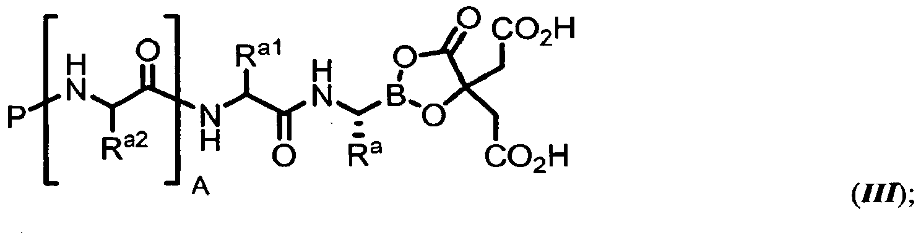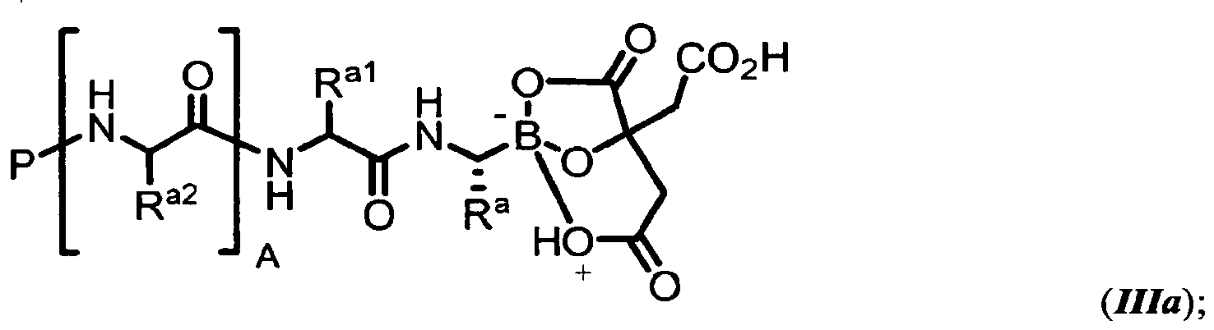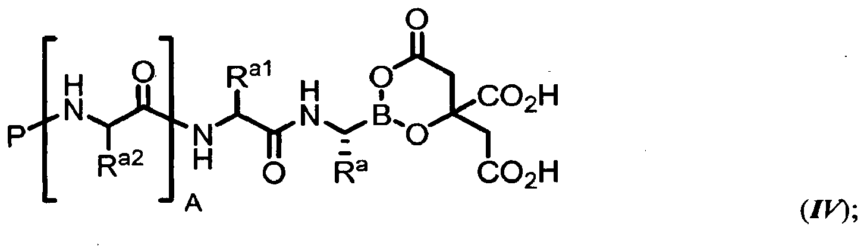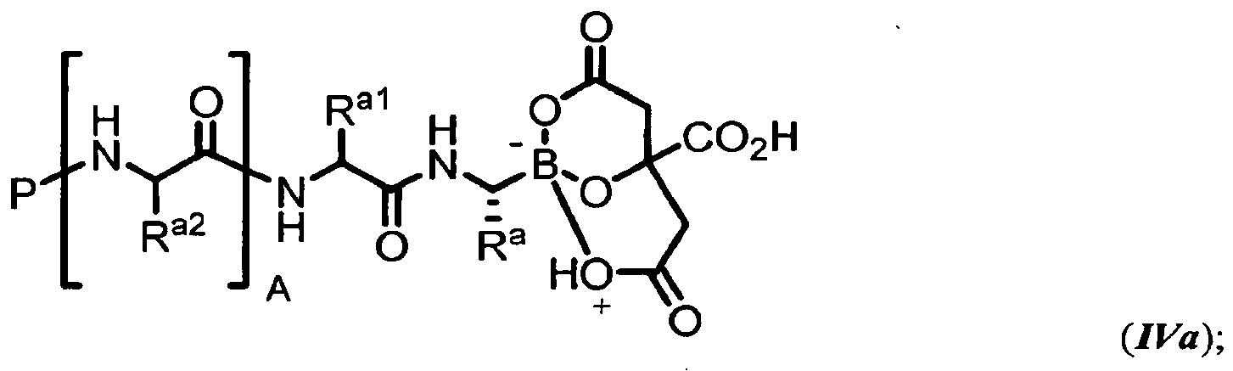

arba jų mišiniu.

4. Junginys pagal 1 punktą, b e s i s k i r i a n t i s (*III*) arba (*IV*) formulėmis:

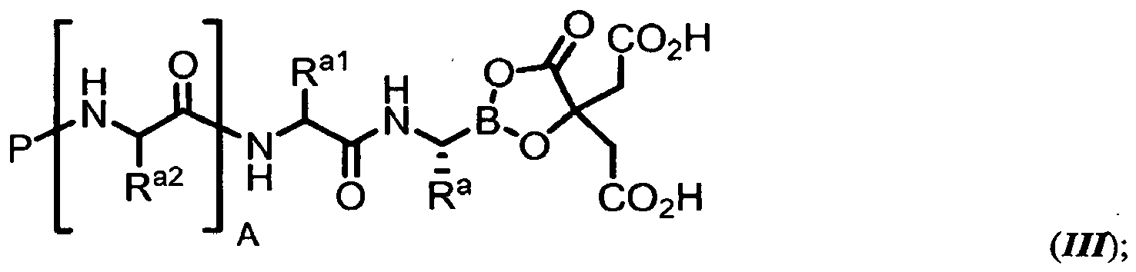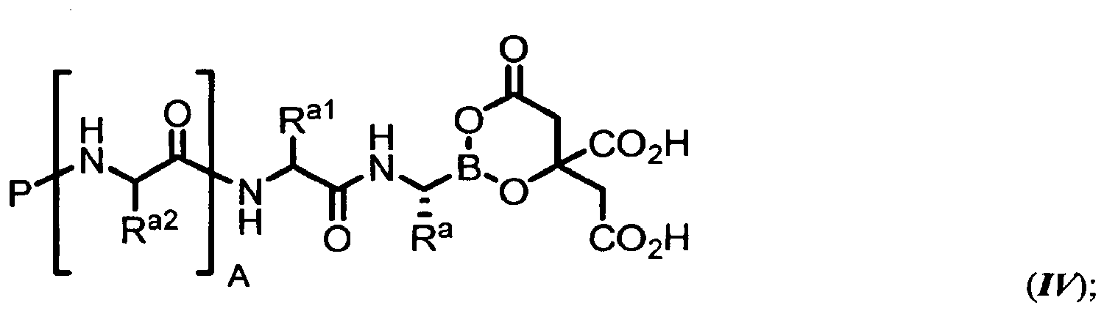

arba jų mišiniu.

5. Junginys pagal 4 punktą, b e s i s k i r i a n t i s (*III*) formule:

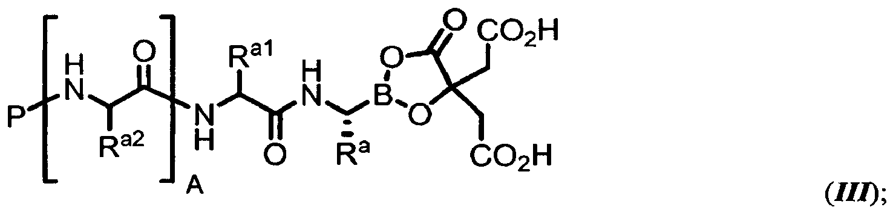

6. Farmacinė kompozicija, apimanti junginį pagal bet kurį iš 1 – 5 punktų arba farmaciniu požiūriu priimtiną jo druską ir farmaciniu požiūriu priimtiną nešiklį.